ACCESS BARS

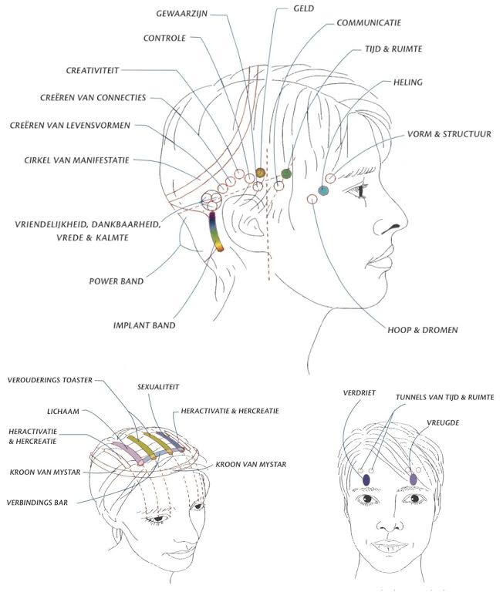

Iedere vrijdag & zaterdag in de praktijkruimte bij PT075. Rozengracht 73 1506 SH Zaandam
www.bluemonkeycoaching.nl | info@bluemonkeycoaching.nl | 06-41991007

